数据链路层基本概念

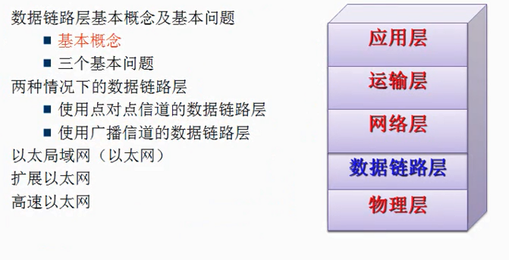

下面是数据发送模型

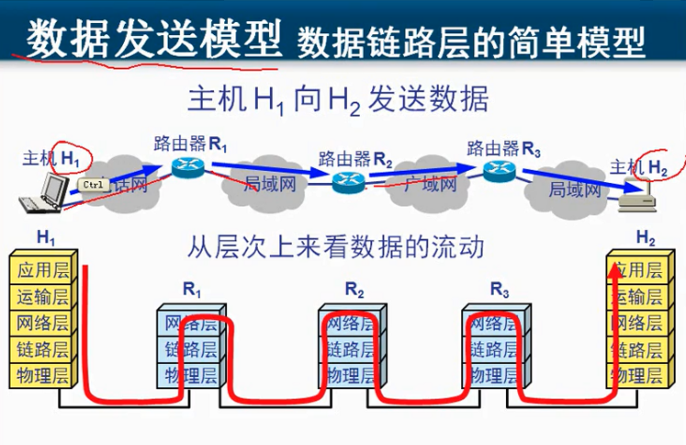 路由器之间是广域网 还是局域

【看到 蓝色的 中间的三个 是路由器 路由器有三层 就是网络层 链路层 和物理层】

两个主机之间的应用程序要进行通信

在发送的应用程序上面传递是 --- 应用层准备数据 然后 运输层分段 网络层加地址 数据链路层加帧头帧尾 标记 然后到物理层在网上传输

---- 注意 到物理层 如何FDM 还是TDM 就是充分利用线路的带宽 这是物理层解决好的问题 数据链路层就不再考虑这件事了

数据链路层要解决的问题就是 发给路由器的数据链路层

那么R的数据链路层就要判断这个数据帧的开头 结尾

然后判断发的过程中 有没有错误产生 如果有错误 我就扔掉 --- 如果没有错误 我就扔给网络层 ---- 我们的路由器就是网络层设备 根据数据的地址来选择路径 更改mac地址 重新加上帧头帧尾 最后物理层编程比特流进行传输

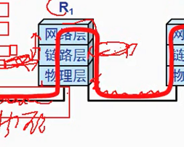

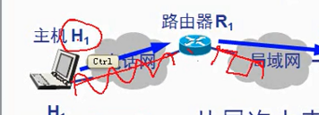

广域网使用的是模拟信号 局域网使用的是数字信号 ----- 但是 这是物理层的事情 我们的**数据链路层根本不关心这是模拟信号还是数字信号**

反正收到之后 我就要判断哪块是帧头 哪块是帧尾 然后对中间的数据进行校验 是否传输有错【所以 校验的前提 就是要找到帧头帧尾 否则 怎么能对数据进行校验呢？】

收到了 我就网上传 所以 数据链路层并不关心物理层的速度 --- 你是光纤也好 还是铜线也好 带宽是1M 还是100M 我都不关心 我数据链路层就关心开头和结尾 并且负责检验是否出错 --- 到了网络层就是根据IP地址 选择路径 决定从哪一个口出去 然后 传递给数据链路层 加上帧头 加上帧尾 再加上数据校验 最后通过网络介质再传到下一个路由器

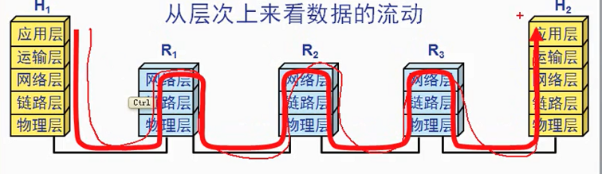

经过这些层 才能到达目的地

我们这一章 关注的是数据链路层

所以 是

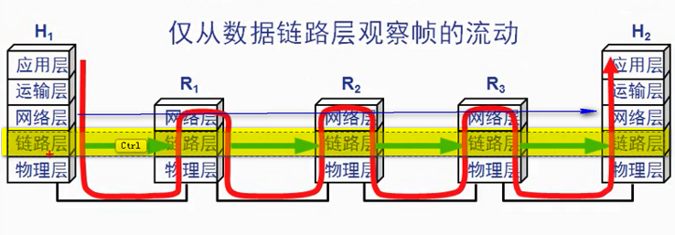

这样 就不再想物理层的事情

现在我们要关心的是 数据帧如何从注解传到路由器 + 路由器之间的数据帧的正确传递 + 最后传递到目标主机上面

这个是数据链路层关心的问题

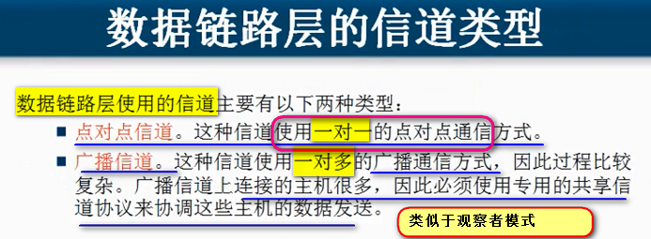

我这是两个路由器

点对点 有两个路由器 有一根线 把两个路由器直接连起来 中间没有任何设备

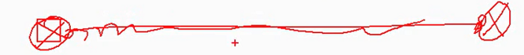

广播信道 使用一对多的广播通信方式

广播信道的主机比较多

指的是 交换机 或者集线器

A计算机在网上发一个信号 B和C都可能接收到

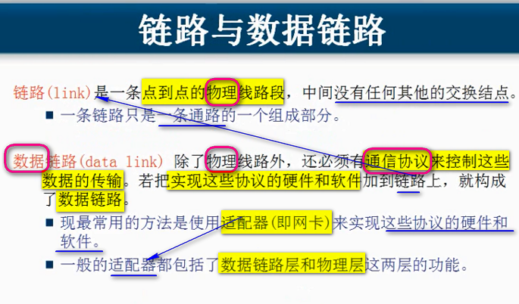

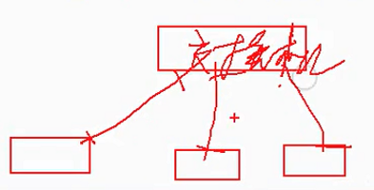 这样 主机和交换机之间的网线 就是链路

指的是物理上的这根线 就是链路

也就是网线 并不能传数据 但是 接到网卡上 就可以说是数字链路 可以传输数据了

【网卡非常重要】

刚才讲了数据链路层的信道类型 有p2p还有广播信道【区别就是数据库设计中的数量关系 一对一还是一对多】

【所以 定义说了 我们的OSI七层模型 有一个数据链路层 ---- 也就是能够传输数据的物理链路 ----- 物理链路+ 控制数据传输的通信协议的软件 硬件(网卡实现) 数据链路层】

还有就是链路和数字链路的区别

====== 什么是帧？

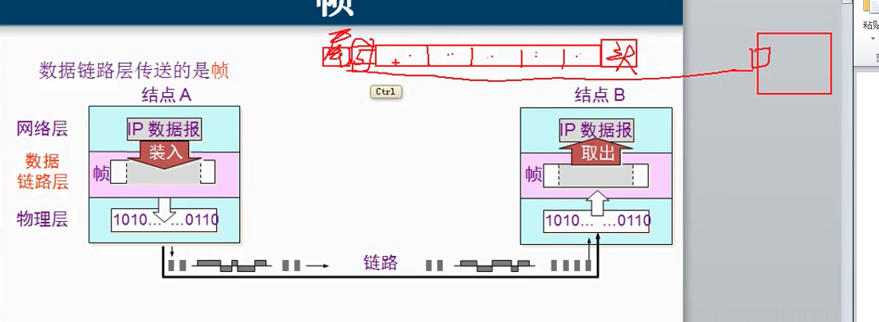

数据链路层传输的是**帧**

IP数据包 实际上就是 用户数据+源IP地址+目标IP地址

然后到了数据链路层 就要为这个IP数据报 加入**帧头 帧尾 和 数据校验**

然后 加上头尾 和校验值 就叫数据帧

然后到物理层就变成了比特流在网络上传 --- 至于你用无线传 还是有线传 还是 其他 都没问题 反正我变成了二进制 你给我传数据就得了

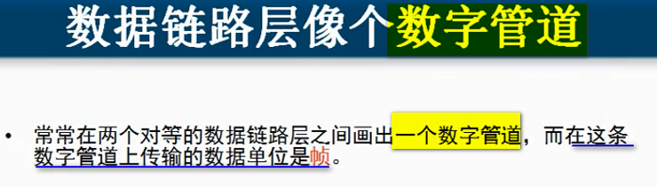

物理层是bit 比特

数据链路层要解决的三个基本问题：

*封装成帧

*透明传输

*差错控制

数据链路层必须要完成这三件事 才能叫数据链路层

===== 封装成帧

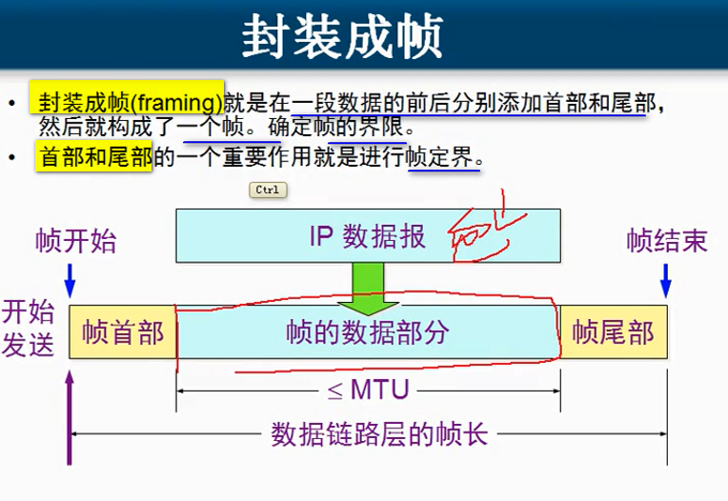

网络上传递的数据 一定要有一个帧头这帧尾才可以

这是数据链路层要搞定的问题

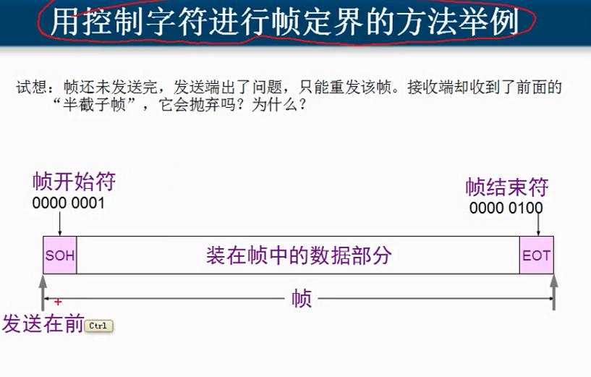

这里面使用八位二进制 000000001来表示帧头 使用00000100表示帧尾

这样计算机遇到了00000001 知道这个是数据的开头

这是一个例子 并不是所有的针不是这样的开头和结束

如果要传的数据里面 出现了要结束的位置 00000100

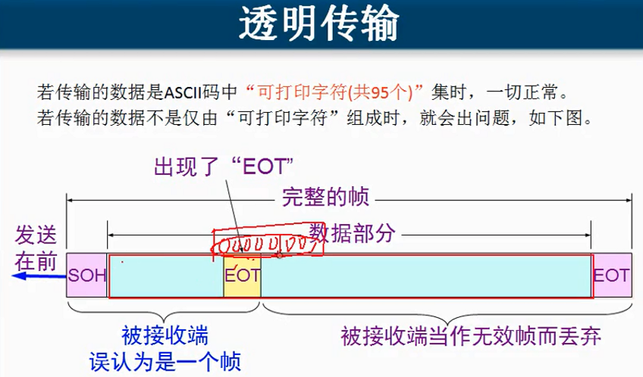

后面的无效的原因是没有SOH

如果帧数据中出现了SOH和EOT 我就插入一个ESC 也就是1B（十六进制）插入进去

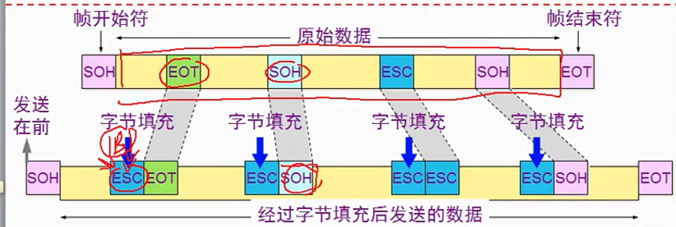

1B就叫做转移字符 ----- 很类似于 我们的C语言中的\t --🡪 \相当于这里面的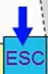 t相当于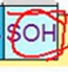

这样计算机接受的时候

先发现了ESC 那么后面的EOT就是数据 不是结束标记 --- 接受的时候 就删除转移的ESC

如果数据中有ESC的标记 会在里面插入ESC

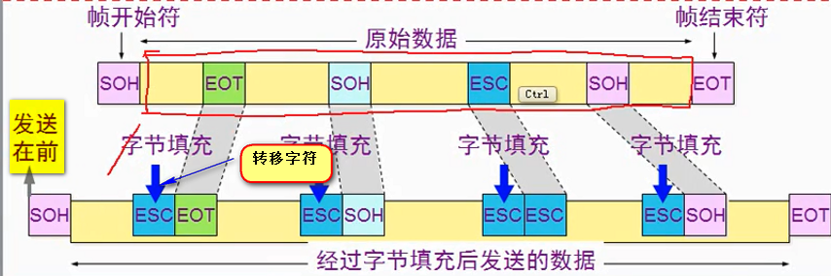

这样 接收的时候 要把这些转移字符去掉 ---- 这就相当于没有添加转义字符 这就是透明传输

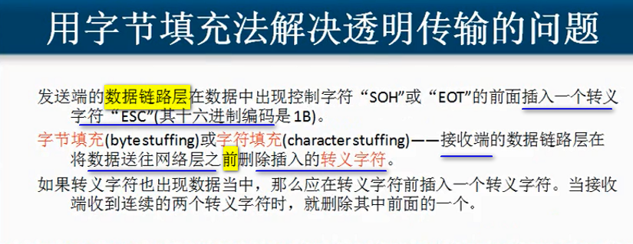

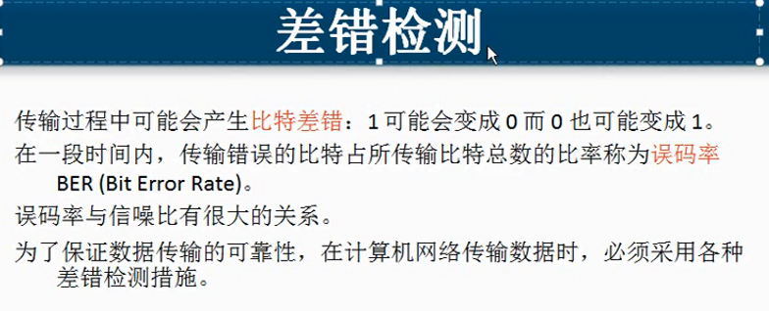

有电磁干扰 产生比特差错

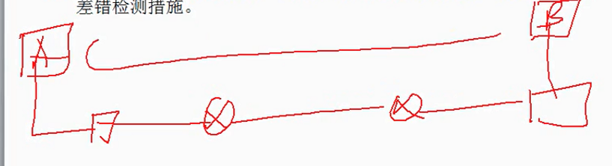

A到路由器 可能出现错误 此时路由器必须能判断出这个数据有错误 这样路由器就会丢掉错误的传输数据 --- 此时B没有收到A发的数据 就会要求A重发 ------【因为路由器有网络层 数据链路层和物理层 有数据链路层 就必须能够进行差错检测】

---- 路由器不会要求计算机发一遍

--- 每一个路由器的数据链路层都能检测数据发送过来的是否正确 如果不正确 就扔掉 --- 不纠错 只能检错

**---- 可靠传输 是由传输层实现的 数据链路层只负责无差错的接收**

差错检测的时候 如何实现？

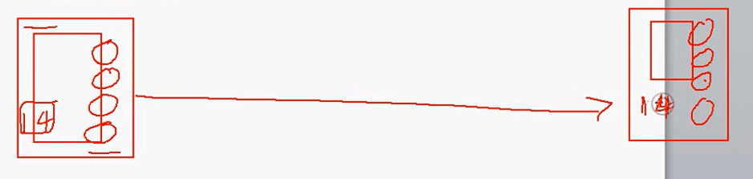

这个是邮寄书的过程

下面 我的计算机中 传一个比特流

**加上一个帧检验序列 来检查传输的帧是否有错误**

如何生成帧检验序列 ---- 通常使用循环冗余检验 CRC ----Cyclic Redundant Check

举个例子

要传输的数据是101001 需要加几位0

加了三位0 然后除以四位的值 这个除数是1101

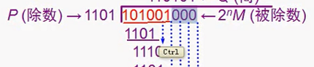

这个数是四位0 如果加四个0 这个除数就是5位

除数是随便选 是要位数比你加的0多一位就好

先在商上面写个1 按照位数来 四位除数 那么就在前面四位写一个1

然后 做不进位的加法 就这样一直做下去

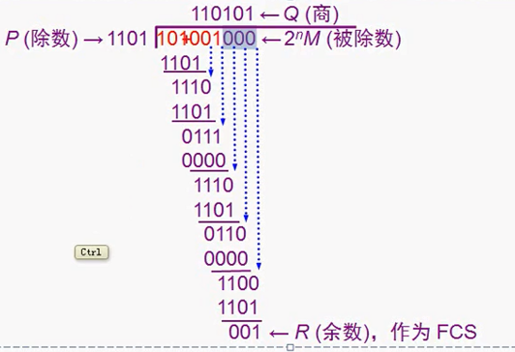 这个余数就是FCS ---frame check sequence 帧【感觉最开始算的有点问题】检验序列

算法就叫CRC

CRC还有其它的算法 可以得到FCS

这个帧传到对方之后 如何进行检查？

现在CRC知道如何得到的

接下来 看下接收端收到之后 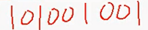

除数和这边一样 如果余数是0 那么就传递正确 否则就说明传递错误

还是做不进位的加法

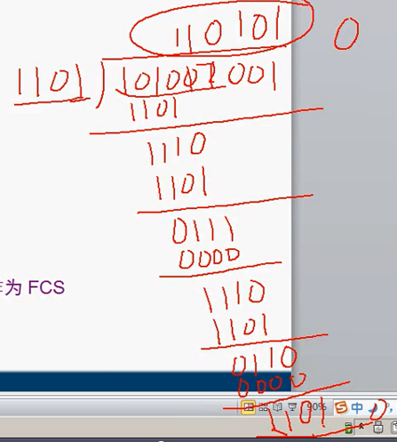

这个是循环冗余检验的计算过程 核心就是会算这种出发 就是进行不进位的加法

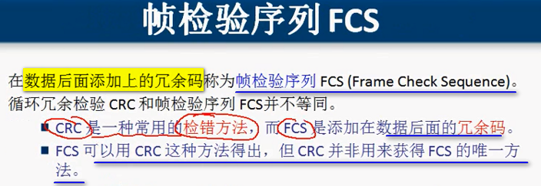【具体CRC的原理 应该是在信息论中体现的】

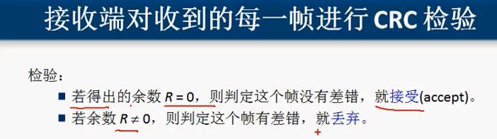

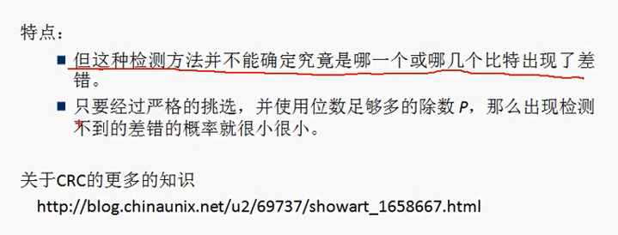

两种情况下的数据链路层

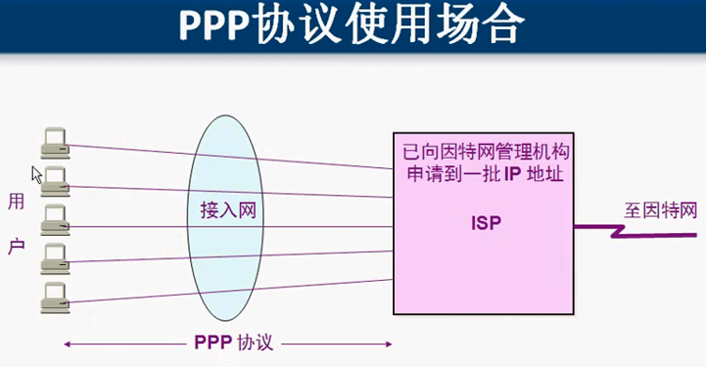

ADSL拨号上网 自己的猫和电信设备 之间没有别的设备 这就是点到点通信 使用的协议是PPP协议

PPP协议是数据链路层的协议

看下这个协议

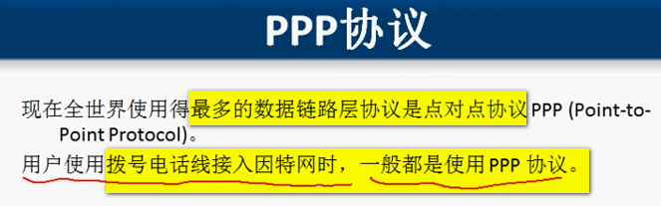

PPP协议的基本功能一定是有数据链路层的基本功能 三大基本功能 ----- 封装成帧 透明传输 差错检验

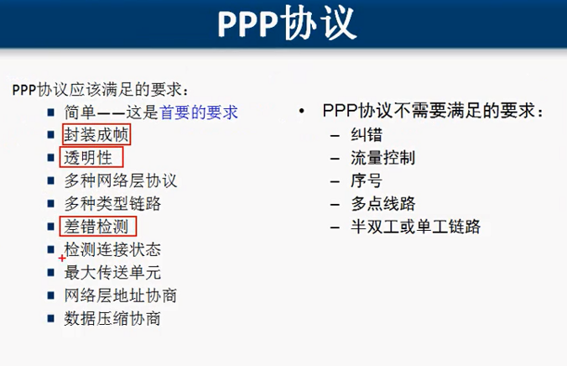

还支持多种网络层协议 也就是在PPP协议中 可以封装TCP IP协议 还可以封装IPx协议 Spx协议

还支持多种类型的链路

也支持网络层地址协商 拨号上网的时候 计算机都可以从ISP那获取IP 进行上网

数据压缩协商 ---- 压缩之后 再传输 减少传输使用的带宽

------

不具备纠错 也不具备流量控制功能

PPP协议的组成

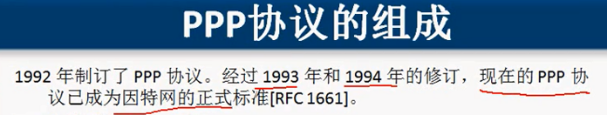

标准 就是思科 华为都支持 不是厂家专有的协议

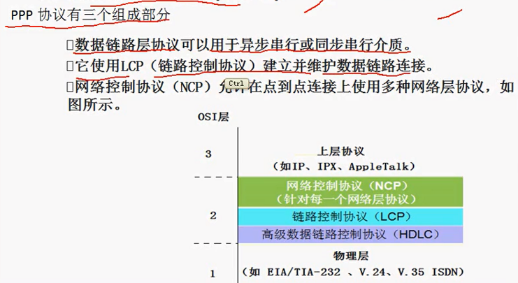

拨号拨通之后 链路层就通了 但是 如果账号密码错了 或者欠费了 链路层就是断开的【因为链路层为网络层提供服务 所以 网络层自然是不通的】

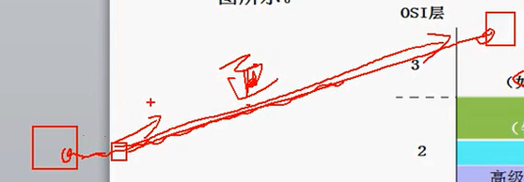

PPP是数据链路层协议 里面又分了三层的协议 -----链路控制协议 LCP 可以用于身份验证 计费功能 ---- 比如拨号上网 几点几分 上网 等等 电信都由记录

只有链路层协议通了 网络层才能通

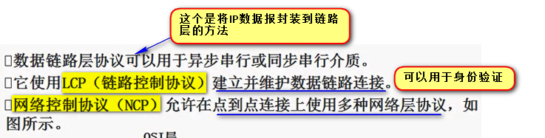

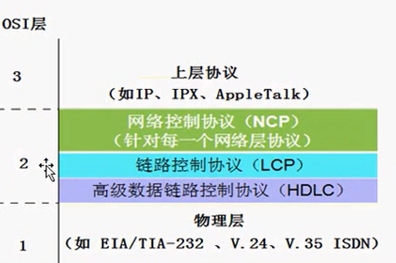

这是PPP协议的组成

PPP协议的帧格式

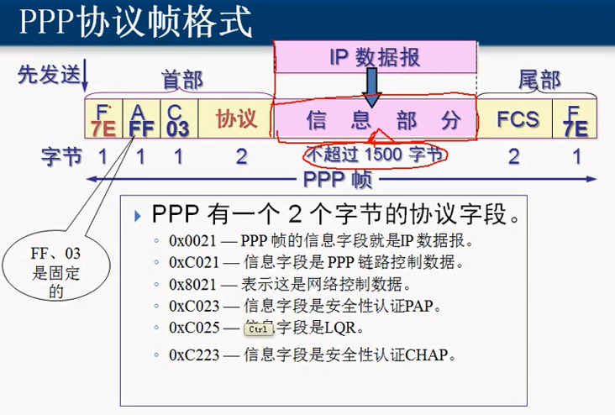

F:7E是帧开始的标志 帧结尾结束标记也是7E

写成二进制 就是 0111 1110 只要看到这个 就是ppp帧的开始或者结束

A: FF代表的地址 ----点到点的地址 发了你就收 没有别人 所以是固定的

C:03 打算做成控制字段 没有用上

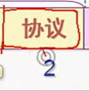 这个是两个字节 这个协议的内容如下

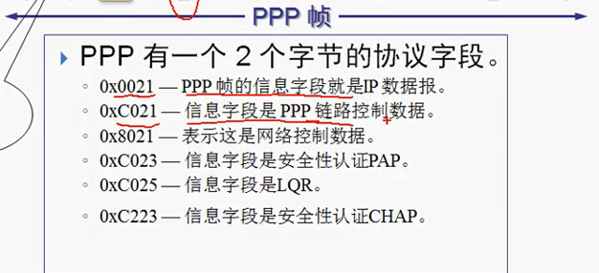

FCS是前面讲的帧检验序列

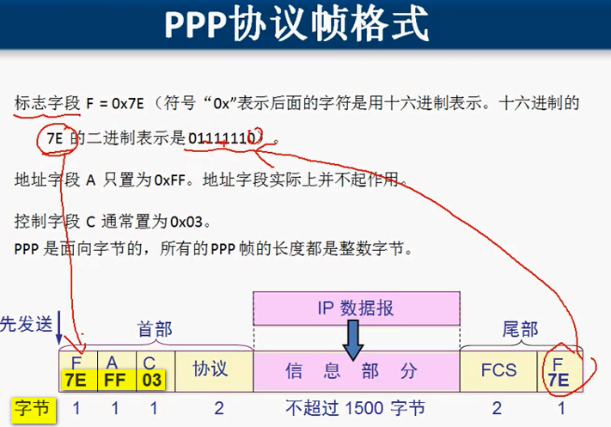



Ppp也面临着填充问题 数据中出现了7E --- 此时 会把这个数据中的

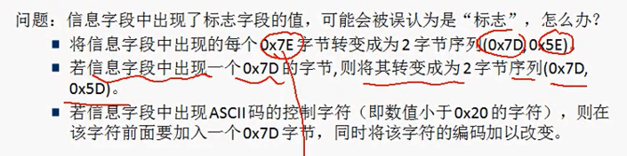

这个是ppp协议的透明传输

如果ppp传的不是字节流 是二进制流

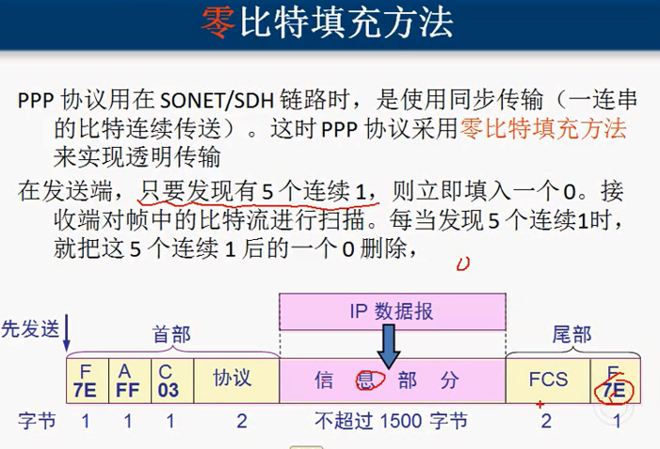 这个是0bit传输方法 也能实现透明传输

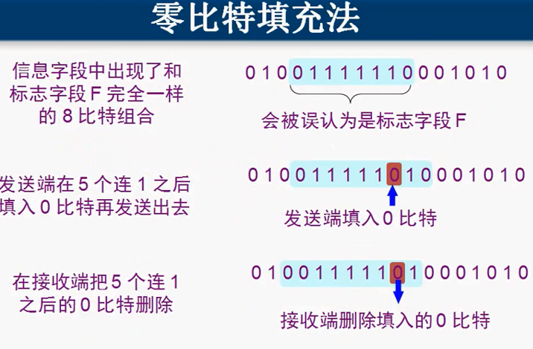

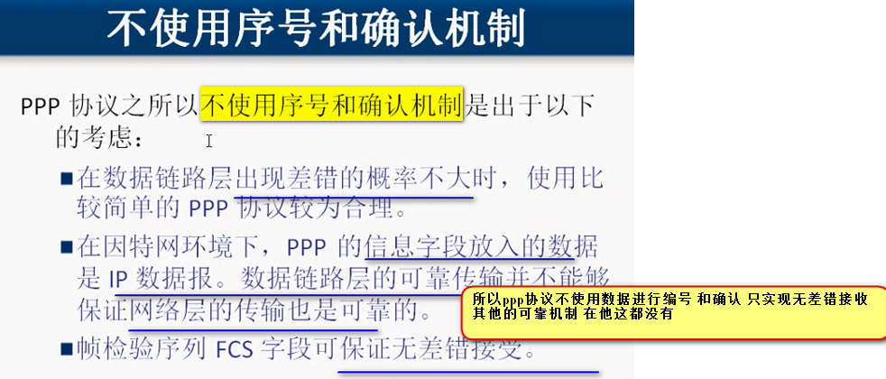

ADSL拨号上网

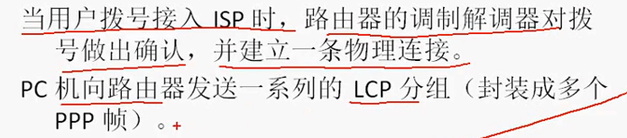【有用户检测的功能】

LCP是链路控制协议

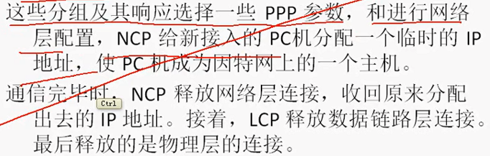【PC机入网的过程 数据链路层起作用了】

通讯结束的时候 这个地址还给互联网 这个地址就可以给别人用了

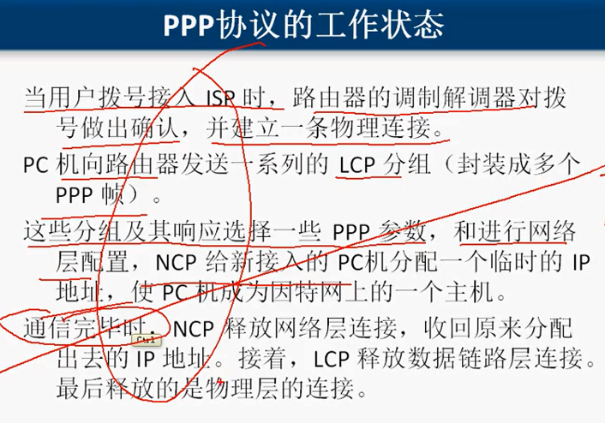

这是拨号上完和挂断链路的过程

======= 现在演示一下ppp协议如何工作 ===========

演示一下点到点链路 ppp协议如何工作

有相应的软件

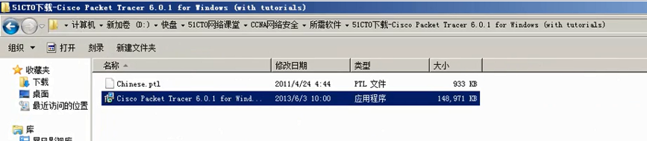

这个是思科公司 为了教学研发的软件

使用这个软件 省去找网络设备 ---- 可以使用这个进行验证 以前学网络 要去机房进行验证

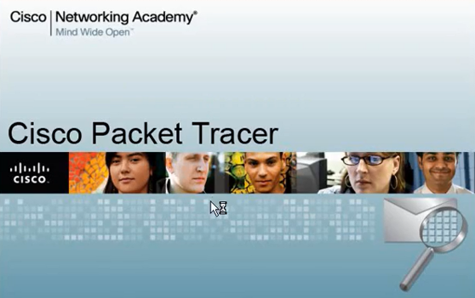

安装完之后 可以连接这些路由器

连接这些路由器

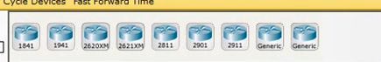

这些路由器 有广域网接口的

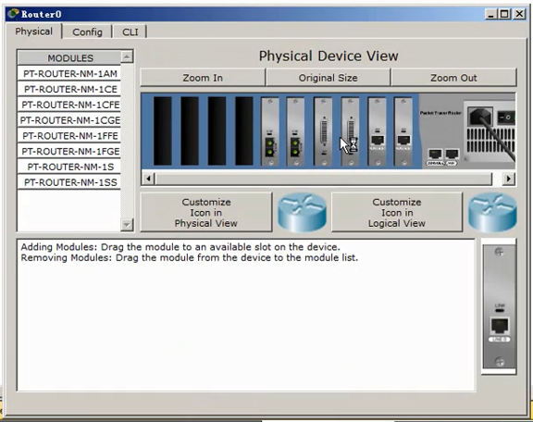

关于这些路由器怎么使用 我也有课程 来介绍 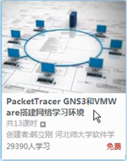

【<https://www.chuanke.com/v1370510-96608-148053.html>】

现在 抓了两个路由器

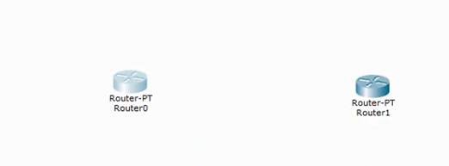

这两个路由器 拽一根网线过来

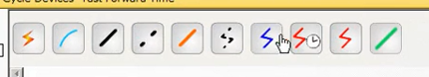

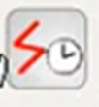 这个是点到点的链路 这个是广域网链路

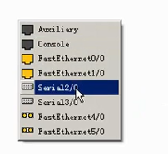 一个选中串口2 另一个选中串口3 连起来

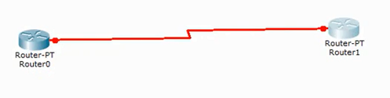

如果我们接局域网

加两个交换机

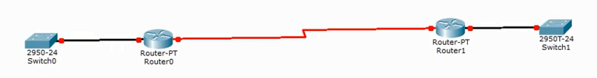

我们这个线路没有别的设备 这就是点到点 广域网上没有别的设备

交换机连的网可以接很多计算机

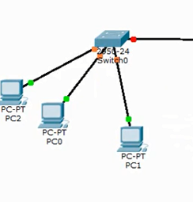

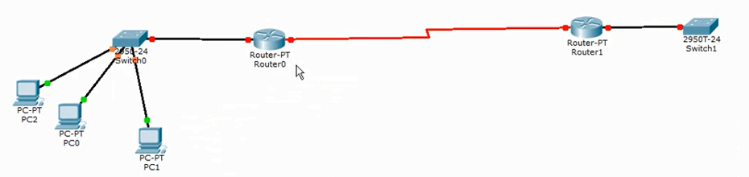

如何配置广域网 可以通信？

局域网给10.0.0.0网段

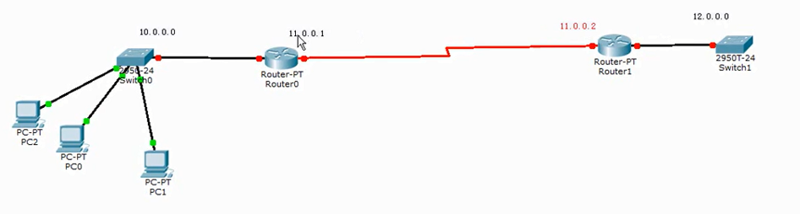

现在对这个广域网线路使用ppp协议进行封装

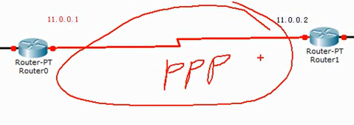

Ppp是支持身份验证的 可以设置账号和密码

如果没有学过路由器的配置 这个是思科路由器的配置方法

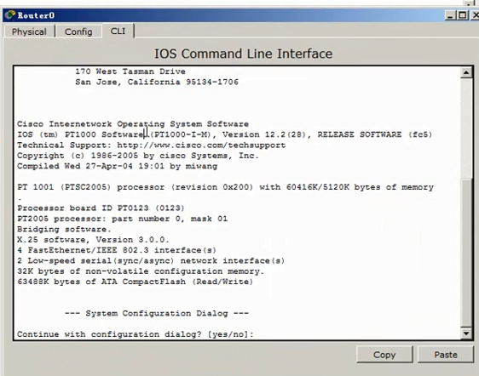【配置的过程不看了】

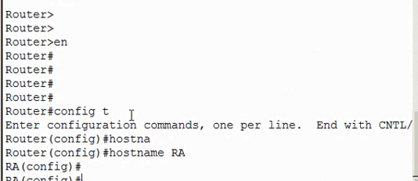

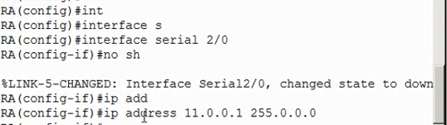

配置时钟频率

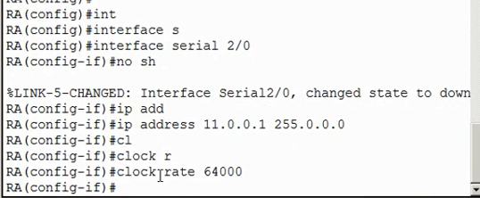

另一个路由器 也进行配置

No sh是启用的意思

这样 配置完成 no shutdown 这两个口就变绿了

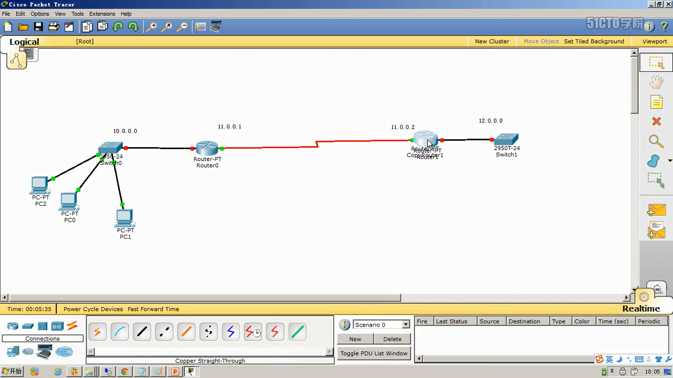

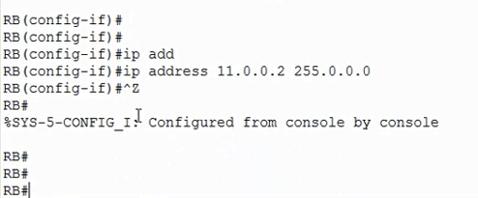

看下这个网通没通

Ping

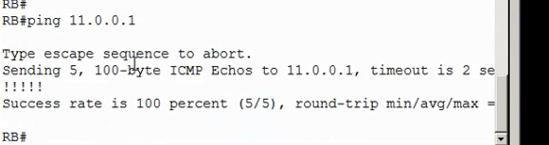

通了 没问题 网络层通了 说明数据链路层 和物理层都通了

现在看下接口 广域网是什么协议

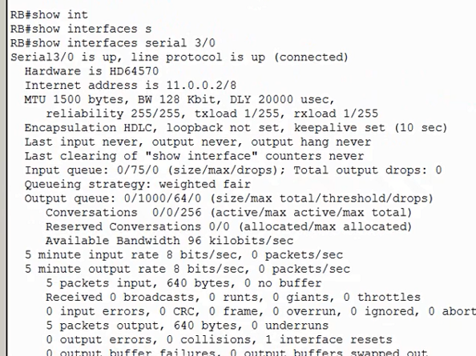

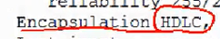

现在使用PPP协议进行封装

同样的物理层 ----- 还是这个广域网接口 但是数据链路层的封装协议修改 但是不影响我的物理层 体现了分层的思想

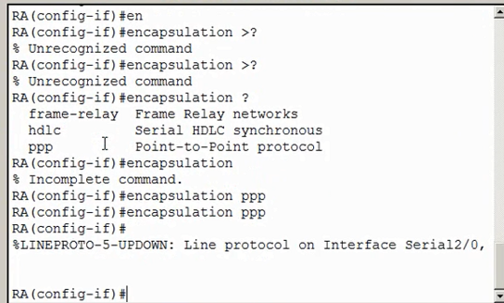

这样一边是HDLC 另一边是PPP 数据链路层的协议不一样 这样ping就不通了

这样网络层就不通了

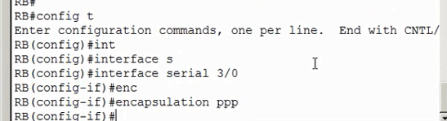

这时候 再ping就通了

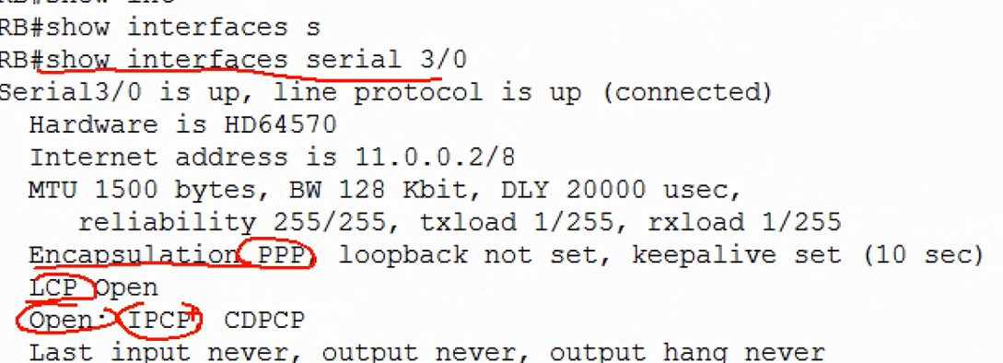

可以看到封装的是ppp协议 LCP 链路层 open了 网络层 也open了

还支持身份验证

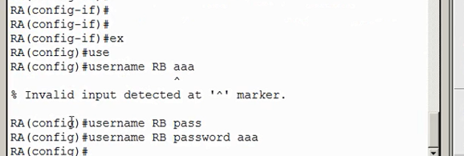

RA配置了 但是RB没有配置 看看网路通不通

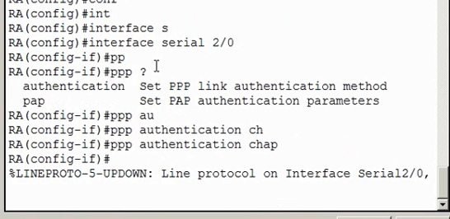

使用这个进行身份验证

这样 11这个要求身份验证 但是11的RB没有使用身份验证

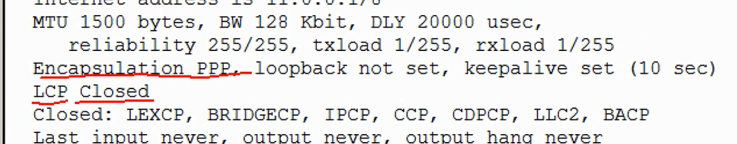

看下2/0的接口的状态

数据链路层 LCP关闭了 这样网络层也关闭了

现在可以明白 PPP分成了三层

数据验证通过不了 这个LCP就是Closed 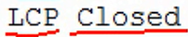

这样 上面的网络层也是close

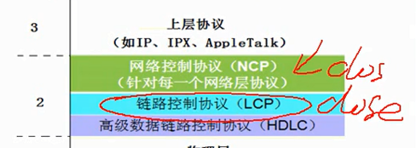

接下来演示一下

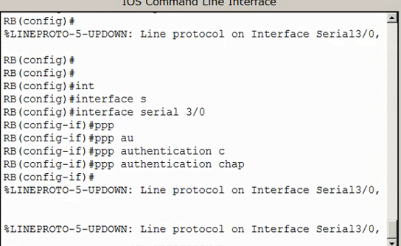

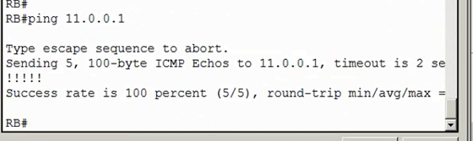

这时候 看RA的状态

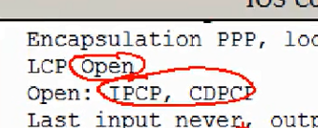

这样LCP和网络层的协议都打开了

PPP协议就是 数据链路层协议 ---- 可以封装多种网络层协议

========

点到点的协议 大多用于**广域网**的数据链路层（ADSL的拨号上网） 【因为大多数只有两个路由器进行直连】

现在要讲**局域网**的数据链路层的协议

局域网使用广播信道的数据链路层 使用的协议不一样

局域网的特点

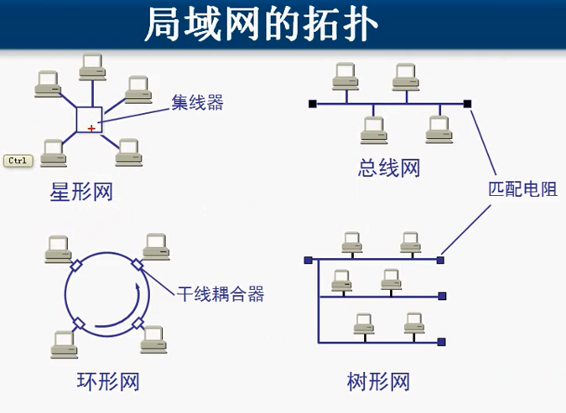 但是广域网就是两个点之间就一条线

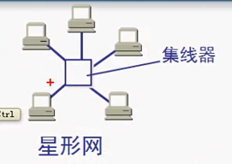 局域网的计算机众多 要用这些网线进项通信

局域网的拓扑 有总线型的 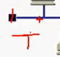

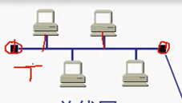 总线型的网络出现过一段时间 就被星形网给替代了

总线型的网络只要有一头断掉 后面就没法运行了

集线器可以接很多 可以随意拔掉一个计算机 现在组网都是星形结构

这是局域网的拓扑

特点就是可以随意往网络中添加设备 网络中的介质可以被众多计算机使用

============= 共享通信媒体 ===============

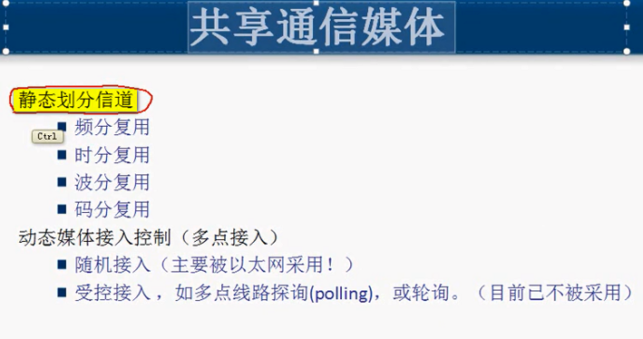

**静态划分信道的方法

什么叫静态划分信道？

比方说集线器联网之后 可以划分信道 每一个计算机划分一个信道

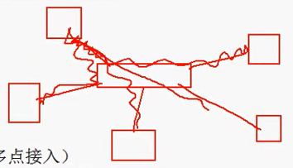 每个主机各自划分一个信道

这样这个线路 可以通过FDM 或者TDM 让计算机进行通信

能够让计算机通信共用同一根网线

这样非常麻烦 如果新加一个计算机 就要为这个计算机单独添加一个信道 这样非常麻烦

静态划分信道 可以让计算机充分使用网络介质

但是 我们的计算机组件的局域网 是不使用这种方式的 因为太麻烦了

还有一种方式

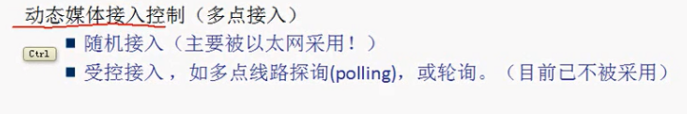

这个目前组建的局域网 都是实用的随机接入 ---- 接入的计算机就可以进行通信 没有什么顺序 没有排队 发信号的机会均等

现在讲的局域网只要实用的是随机接入的技术

以太网的通信 ----- 总线型距离

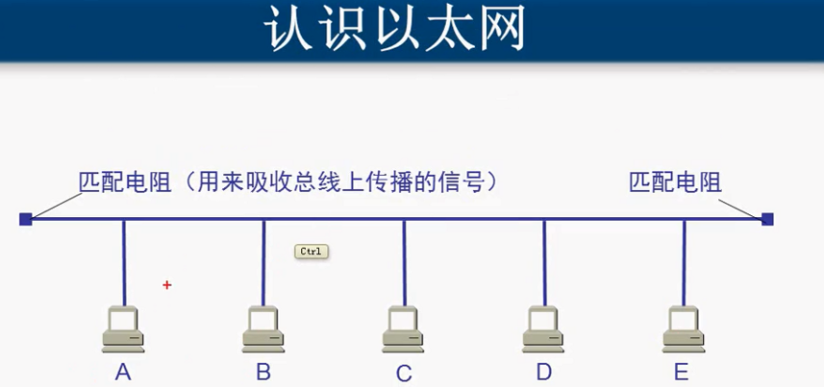

现在这个网络中有A B C D E这些台计算机

一根铜线把这些铜线连起来

这些计算机的网卡都由mac地址

计算机通信的时候 要协商mac地址

但是 某一个计算机要和另一个主机通信的时候 就会把信息发给所有的主机

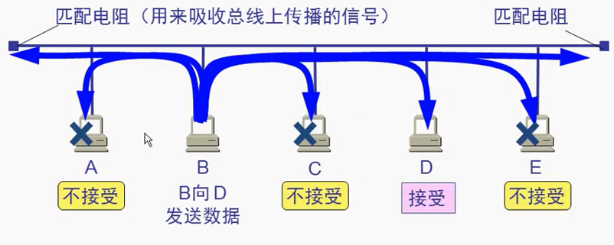

所有的点都受到了 因为电信号沿着铜线 往所有的点都发出去

这是讲职业道德的情况 ---- 如果在计算机上安装了一个抓包工具 捕获所有的信息 这就是黑客行为 ----- 所以 正常情况 我们的网阿卡发现不是给自己的 就不接受了

这种方式组建的网是不安全的

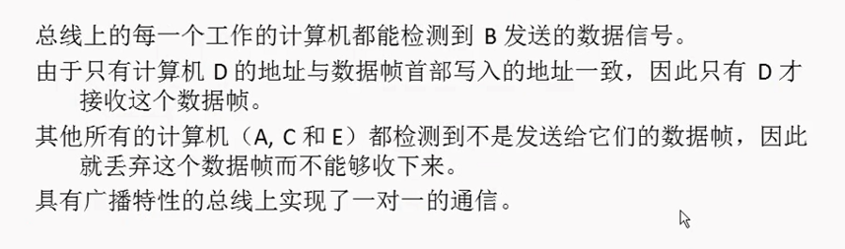

现在使用集线器进行联网 ----- 星形网络设备

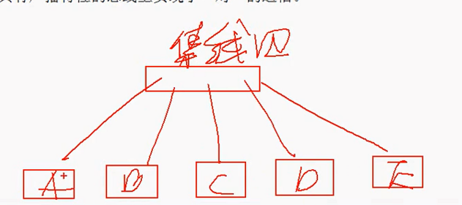

A要和B通信 这样 集线器就会把A的信号给所有的口 每一个计算机的网卡处理方式相同 只有B接收到了信号

这就是具有广播通信的总线或者集线器 实现了一对一通信

广播 就是指所有的计算机都能收到电信号 想实现一对一通信 是使用地址来机型限制的

这个就是以太网的特点

使用的协议是 CSMA/CD

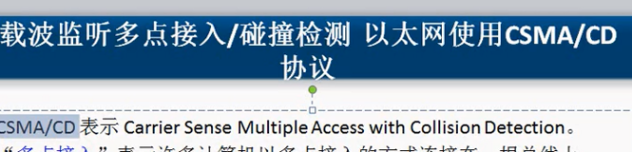

这个就是带冲突检测的载波侦听的多路访问



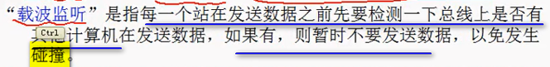

前面画的示意图 总线上的计算机 A要和D通信 这些计算机都能收到

这时候 C要和D通信 因为A在之前就发了 所以 这个C不能发了【但是 静态划分的方式接入 是没有问题的 没问题的原因是工作做在了前面 谁用那个通道 已经建立好了 但是随机接入 没有事先规划好哪一个信道 所以不能同时发送信息】

----- 所以 CSMA/CD就是 满足 多点接入 + 载波侦听